Планируемые мероприятия, посвященные
100-летию образования Татарской АССР на декабрь2020г.
Азнакаевский муниципальный район
МКУ «Управление образования»

Муниципальное образование/  район | Наименование мероприятия | Дата, место  проведения | Фотоматериалы, скриншоты, анонсы  (при наличии)
Азнакаевский муниципальный район | Онлайн – акция ко Дню героев Отечества  “Наши земляки-герои “ | 01.12.2020-09.12.2020  общеобразовательные учреждения  https://instagram.com/aznakaevouo?igshid=x82allhoc901 | 
Азнакаевский муниципальный район | Выставки творческих работ учащихся “Мой Татарстан” | 10.12.2020-17.12.2020  общеобразовательные учреждения  https://instagram.com/aznakaevouo?igshid=x82allhoc901 | 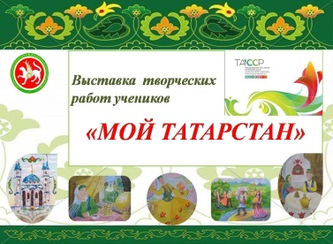
Азнакаевский муниципальный район | Творческие флешмобы «Люблю Татарстан» | 11.12.2020-25.12.2020  общеобразовательные учреждения  https://instagram.com/aznakaevouo?igshid=x82allhoc901 | 
Азнакаевский муниципальный район | Торжественное закрытие года 100-летия ТАССР «Моя история-Мой Татарстан!» | 14.12.2020-21.12.2020  общеобразовательные учреждения  https://instagram.com/aznakaevouo?igshid=x82allhoc901 | 

